
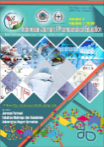

Indonesian Journal of Pharmaceutical Education (e-Journal) xxxx; x (x): x – x
ISSN: 2775- 3670 (electronic)
Journal Homepage: http://ejurnal.ung.ac.id/index.php/ijpe/index
DOI: 10.22487/.xxxx.vx.ix.xxxx

KARAKTERISASI SENYAWA MINYAK ATSIRI EKSTRAK ETIL ASETAT BAWANG PUTIH (Allium sativum L.) DENGAN MENGGUNAKAN METODE SPEKTROFOTOMETRI UV-Vis DAN IR

Jumriani Rannu^{*)}, Moh. Adam Mustapa¹⁾, Muhammad Taupik²⁾
¹ Jurusan Farmasi, Fakultas Olahraga Dan Kesehatan, Universitas Negeri Gorontalo, Kota Gorontalo, Indonesia
² Jurusan Farmasi, Fakultas Olahraga Dan Kesehatan, Universitas Negeri Gorontalo, Kota Gorontalo, Indonesia

*E-mail: jumriani.rannu99@gmail.com
Article Info:  Received: -  in revised form: -  Accepted: -  Available Online: - |  | ABSTRACT  Garlic (Allium sativum L.) is one of tuber vegetable crops that is widely grown in various countries in the word and is often used as food spices and medicines. The purpose of this study was to characterize the volatile oil compound ethyl acetate extract of garlic (Allium sativum L.) using Uv-Vis and IR spectrophotometric metods. Several methods used in this research included extraction, identification of compounds, fractionation, thin layer chromatography, prepative thin layer chromatography, and characterization of compounds using Uv-Vis spectrophotometry and IR spectrophotometry. A total of 3000 grams od garlic was macerated using 70% ethanol, then evaporated and obtained a thick extract of 421.5 grams. The results of thin layer chromatography used an eluent ratio of Methanol : Ethyl Acetate (4:2) obtained stains with an Rf value of 0,55. The optimizion result of maximum wavelength of garlic isolated (Allium sativum L.) is 232 nm wich indicated the presence of an electron transition n→σ*.The results of IR spectrophotometry had fuctional groups at wave numbers 3231.530 cm⁻¹ (N-H), 1637.48 cm⁻¹ (C=O), 1014.65 cm⁻¹(C-N).  Keywords : Garlic (Allium sativum L.), Uv-Vis spectrophotometry, Infrared spectrophotometry (FTIR)
Keywords:
Garlic (Allium sativum L.)
Uv-Vis Spectrophotometry
Infrared Spectrophotometry (FTIR)
Corresponding Author:
Jumriani Rannu
Jurusan Farmasi
Fakultas Olahraga dan Kesehatan
Universitas Negeri Gorontalo
E-mail: jumriani.rannu99@gmail.com
Copyright © 2021 IJPE-UNG
This open access article is distributed under a Creative Commons Attribution (CC-BY-NC-SA) 4.0 International license.
How to cite (APA 6th Style):
Rannu Jumriani, Mustapa, Taupik. (2021). Karakterisasi Senyawa Minyak Atsiri Ekstrak Etil Asetat Bawang Putih (Allium sativum L.) Dengan Menggunakan Metode Spektrofotometri UV-Vis Dan IR Journal of Pharmaceutical (e-Journal), 1(1), 1-11.

ABSTRAK
Bawang putih (Allium sativum L.) merupakan salah satu tanaman sayuran umbi yang banyak ditanam diberbagai negara didunia yang dijadikan sebagai rempah makanan maupun obat-obatan. Tujuan dari penelitian ini adalah untuk mengkarakterisasi senyawa minyak atsiri ekstrak etil asetat bawang putih (Allium sativum L.) dengan menggunakan metode spektrofotometri UV-Vis dan IR. Beberapa metode yang digunakan dalam penelitian ini antara lain ekstraksi, identifikasi senyawa, fraksinasi, kromatografi lapis tipis, kromatografi lapis tipis preparatif, dan karakterisasi senyawa menggunakan spektrofotometri UV-Vis dan spektrofotometri IR. Sebanyak 3000 gram bawang putih dimaserasi menggunakan etanol 70% kemudian dievaporasi dan didapatkan ekstrak kental sebanyak 421,5 gram. Hasil kromatografi lapis tipis dengan menggunakan perbandingan eluen metanol : etil asetat (4:2) didapatkan noda dengan nilai Rf 0,55. Hasil optimasi panjang gelombang maksimum isolat bawang putih (Allium sativum L.) adalah 232 nm menunjukkan adanya transisi elektron n→σ*. Hasil spektrofotometri IR memiliki gugus fungsi pada bilangan gelombang 3231.530 cm⁻¹ (N-H), 1637.48 cm⁻¹ (C=O), 1014.65 cm⁻¹ (C-N).

Kata Kunci: Bawang putih (Allium sativum L.), Spektrofotometri Uv-Vis, Spektrofotometri Inframerah

1. Pendahuluan
Seiring perkembangan zaman penerapan back to nature di negara indonesia, membuat masyarakat kembali memanfaatkan bahan - bahan alam khususnya tumbuhan-tumbuhan untuk dijadikan sebagai obat. Penggunaan tumbuh - tumbuhan tertentu sebagai obat merupakan warisan turun-temurun dari nenek moyang kita sejak dahulu hingga sekarang (14).
Salah satu tumbuhan yang dapat digunakan sebagai obat yaitu bawang putih (Allium sativum L). Bawang putih (Allium sativum L) telah lama digunakan sebagai pemberi aroma dan berpotensi untuk mencegah serta menyembuhkan berbagai penyakit. Adapun beberapa efek farmakologis yang terdapat pada bawang putih, seperti antibakteri, antijamur, hipolipidemik, hipoglikemik, antitrombotik, antioksidan dan antikanker. Banyak studi terbaru menunjukkan efek farmakologis bawang putih, seperti antibakteri, antijamur, hipolipidemik, hipoglikemik, antitrombotik, antioksidan dan antikanker (15).
Tumbuhan pada umumnya mengandung senyawa aktif dalam bentuk metabolit sekunder seperti terpenoid, steroid, kumarin, flavonoid dan alkaloid. Senyawa metabolit sekunder tersebut telah banyak digunakan sebagai zat warna, racun, aroma makanan maupun sebagai obat-obatan (8). Tumbuhan Bawang putih sendiri diketahui mengandung beberapa zat aktif seperti minyak atsiri, alkaloid, flavonoid, saponin dan lain-lain.
Minyak atsiri merupakan komponen senyawa terbanyak yang terdapat di dalam bawang putih, dalam bidang kesehatan minyak atsiri dapat digunakan sebagai anti bakteri dan anti jamur yang kuat, misalnya minyak atsiri daun sirih dapat menghambat pertumbuhan beberapa bakteri; sebagai antiseptik, misalnya minyak atsiri adas, lavender dan eukaliptus; meningkatkan aktivitas mental penggunanya (psikoaktif) diantaranya minyak atsiri pala, dringo dan parsley; melindungi hati dari kerusakan (hepatoprotektor) diantaranya minyak atsiri kenanga, lempuyang gajah, lempuyang wangi dan lempuyang emprit (1). Minyak atsiri dihasilkan dari bagian jaringan tanaman tertentu seperti akar, batang, kulit, daun, buah, atau biji. Sifat minyak atsiri yang menonjol antara lain mudah menguap pada suhu kamar, mempunyai rasa getir, berbau wangi sesuai aroma tanaman yang menghasilkannya dan umumnya larut dalam pelarut organik (9).

Adapun cara penarikan minyak atsiri dari suatu tumbuhan yaitu menggunakan proses ektraksi salah satunya yaitu maserasi. Maserasi dilakukan dengan cara merendam serbuk simplisia dalam cairan penyarian. Cairan penyarian akan menembus dinding sel dan masuk ke dalam rongga sel yang mengandung zat aktif. Zat aktif akan larut dan karena adanya perbedaan konsentrasi antara larutan zat aktif di dalam sel dengan yang di luar sel, maka larutan yang terpekat akan didesak keluar (2).
Berdasarkan uraian tersebut maka dilakukanlah penelitian mengenai karakterisasi senyawa minyak atsiri pada bawang putih (Allium sativum L) menggunakan metode spektrofometri UV-Vis dan IR.

2. Metode
Metode Penelitian ini merupakan jenis penelitian eksperimental di Laboratorium untuk mengkaraterisasi senyawa minyak atsiri ekstrak etil asetat bawang putih (Allium sativum L.) dengan menggunakan metode spektrofotometri UV-Vis dan IR.

2.1 Lokasi dan Waktu Penelitian
Penelitian ini dilaksanakan mulai bulan Juni 2020 sampai Agustus 2020, di Laboratorium Bahan Alam Jurusan Farmasi Fakultas Olahraga dan Kesehatan (FOK) Universitas Negeri Gorontalo

2.2. Alat Dan Bahan
Alat yang digunakan pada penelitian yaitu wadah maserasi, batang pengaduk, gelas ukur, gelas kimia, tabung reaksi, plat KLT, plat KLTP, neraca analitik, spektrofotometer UV- Vis, spektrofotometer IR
Bahan yang digunakan pada penelitian yaitu Etanol 70%, Metanol, N- heksan, Etil asetat, HCL, Mayer, Dragendrof, Bouchardat, FeCL_{3,} HCL,Amil alkohol, Aquadest, Asam asetat anhidrat

2..3 Sampel Penelitian
Sampel uji yang digunakan dalam penelitian ini adalah bawang putih yang diperoleh dari Kec. Modoinding Kab. Minahasa Selatan Provinsi Sulawesi Utara
2.4 Prosedur Penelitian
2.4.1 Pembuatan Simplisia
Umbi bawang putih dikupas kemudian di cuci menggunakan air mengalir untuk menghilangkan kotoran yang menempel, setelah itu tanaman dirajang dan dihaluskan menggunakan blender untuk memperbesar luas permukaan dan memudahkan proses maserasi.
2.4.2 Pembuatan Ekstrak
Umbi bawang putih diekstraksi dengan cara maserasi menggunakann etanol 70%. Ditimbang sebanyak 3 kilogram dimasukkan ke dalam bejana kaca kemudian dimaserasi menggunakan etanol 70% sebanyak 9000 mL Kemudian dihomogenkan menggunakann digital stirer selama 6 jam, proses maserasi dilakukan selama 24 jam. Setelah itu disaring. Hasil penyaringan (filtrate) diuapkan menggunakan rotary evaporator hingga diperoleh ekstrak kental.
2.4.3 Uji Skrining Fitokimia
- Alkaloid
Ekstrak etanol 70% bawang putih (Allium sativum L.) sebanyak 1 mL ditambahkan 2 mL HCL 2N dan dikocok. Campuran selanjutnya dibagi dalam 3 tabung berbeda. Masing-masing tabung ditetesi pelarut Mayer pada tabung pertama, tabung kedua ditetesi 1 tetes pelarut Dragendorf, dan 1 tetes pelarut Bouchardat pada tabung ketiga. Adanya senyawa alkaloid jika pada penambahan pelarut Mayer terbentuk endapan kuning, pada penambahan pelarut Dragendorf terbentuk endapan merah dan penambahan pelarut Bouchardat terbentuk endapan coklat ( 10)
- Flavonoid
Ekstrak etanol 70% bawang putih (Allium sativum L.) sebanyak 1 mL ditambahkan 3 mL etanol 70%, dan dikocok, selanjutnya dipanaskan dalam penangas air dan disaring. Filtrat hasil mpenyaringan ditambahkan serbuk Mg sebanyak 0,1 gram serta 2 tetes HCl pekat dan amil alkohol. Uji positif flavonoid ditandai dengan adanya warna merah, kuning hingga jingga pada lapisan amil (13)
- Saponin
Ekstrak etanol sebanyak 1 mL dicampur 2 mL aquadest dan dikocok selama 1 menit. Kemudian ditambahkan 2 tetes HCl. Jika terbentuk buih yang mantap selama tidak kurang dari 10 menit, setinggi 1-10 cm dan tidak hilang dengan penambahan 1 tetes asam klorida 2 N menunjukkan adanya saponin (Departemen Kesehatan RI, 2000)
- Tanin
Ekstrak 70% bawang putih (Allium sativum L.) sebanyak 1 mL ditambahkan 5 bagian air panas dimasukkan ke dalam tabung reaksi, lalu ditambahkan 2 tetes FeCl3 1%. Kemudian diamati perubahan jika terbentuk timbulnya warna biru kehitaman menunjukkan adanya senyawa tanin galat dan jika warnanya hijau kehitaman menunjukkan adanya senyawa fenol (5)
- Steroid
Ekstrak 70% bawang putih (Allium sativum L.) sebanyak 1 mL, tambahkan 10 ml N-Heksan, lalu diuapkan dicawan menguap. kemudian ditambahkan 6 tetes asam asetat anhidrat dan 2 tetes asam sulfat pekat terjadinya perubahan warna biru menunjukkan adanya steroid dan jika terjadi perubahan warna ungu menunjukkan adanya steroid (5)
- Terpenoid
Skrining fitokimia untuk mengidentifikasi kandungan terpenoid dalam tumbuhan diuji dengan menggunakan metode Liebermann-Buchard yang nantinya akan memberikan warna merah jingga atau ungu yang menyatakan bahwa sampel tersebut positif mengandung terpenoid, perubahan warna terjadi disebabkan karena terjadinya oksidasi pada golongan senyawa terpenoid melalui ikatan rangkap terkonjugasi (12)
- Minyak Atsiri
Uji fitokimia minyak atsiri dilakukan dengan cara melarutkan 1 mL larutan uji lalu diuapkan di atas cawan poeselin sehingga diperoleh residu. Hasil positif minyak atsiri ditandai dengan bau khas yang dihasilkan oleh residu tersebut (7)
    - Partisi Cair-Cair
Ekstrak kental diambil sebanyak 10 ml menggunakan gelas ukur. Perbandingan pelarut yang digunakan dalam partisi cair-cair yaitu metanol:n-heksan. Ektrak kental bawang putih dilarutkan terlebih dahulu menggunakan metanol kemudian dimasukkan ke dalam corong pisah kemudian pelarut n-heksan dimasukkan ke dalam corong pisah lalu dikocok dan didiamkan hingga membentuk 2 lapisan dimana lapisan atas adalah lapisan n-heksan kemudian lapisan bawah adalah lapisan metanol. Selanjutnya di ambil lapisan bawah atau ekstrak metanol kemudian dimasukkan kembali ke dalam corong pisah dan ditambahkan etil asetat sebanyak 10 ml lalu di dikocok dan didiamkan hingga membentuk 2 lapisan dimana lapisan atas adalah etil asetat dan lapisan bawah adalah lapisan metanol kemudian diamabil lapisan atas yang kemudian menjadi ektrak cair.
2.4.4 Uji Kromatografi Lapis Tipis
Kromatografi lapis tipis dilakukan terhadap ekstrak etil asetat dengan menggunakan fase diam dilika gel 60 F254 Merck. Pertama dilakukan optimasi eluen, eluen yang digunakan adalah metanol : etil asetat, kemudian dielusi hingga chamber KLT penuh dengan uap eluen didiamkan sekitar 5-10 menit. Kemudian ektrak cair etil asetat ditotolkan pada plat silika gel yang dibuat dengan ukuran lebar 2 cm dan panjang 7 cm dan diberi garis batas atas dan batas akhir masing-masing 0,5 cm. Ekstrak cair tadi ditotolkan pada garis batas awal elusi lalu dikeringkan. Setelah kering lempeng ditempatkan pada chamber tertutup yang berisi pelarut yang telah dijenuhkan. Plat yang telah dielusi kemudian dikeluarkan dari dalam chamber lalu dikeringkan. Plat KLT selanjutnya diamati noda-noda menggunakan lampu UV 254 dan 366 nm. Harga Rf yang telah dihitung dan warna noda dibandingkan dengan data sekunder dari literatur.
    - Kromatografi Lapis Tipis Preparatif
Kromatografi lapis tipis preparatif dilakukan dengan cara pertama optimasi eluen, eluen yang digunakan adalah metanol : etil asetat dengan perbandingan 40:20, kemudian dielusi hingga chamber KLTP penuh dengan uap eluen didiamkan sekitar 5-10 menit. Kemudian ektrak cair etil asetat ditotolkan dengan pipa kapiler fraksi yang aktif pada lempeng KLTP 20 x 20 secara garis lurus. Ekstrak cair tadi ditotolkan pada garis batas awal elusi lalu dikeringkan. Setelah kering lempeng ditempatkan pada chamber tertutup yang berisi pelarut yang telah dijenuhkan. Plat yang telah dielusi kemudian dikeluarkan dari dalam chamber lalu dikeringkan. Plat KLT selanjutnya diamati noda-noda menggunakan lampu UV 254 dan 366 nm. Noda yang dihasilkan kemudian dikerok dan dimasukkan kedalam vial dan ditambahkan pelarut untuk kemudian digunakan pada Spektrofotometri Uv-Vis dan IR
2.4.6 Spektrofotometri UV-Vis
Diambil isolat hasil kromatografi lapis tipis preparatif yang sudah dipisahkan dengan silica kemudian dimasukkan kedalam kuvet lalu di ukur Panjang gelombang maupun absorbansinya pada spektrofotometri Uv- Vis
2.4.7 Spektrofotometri IR
Fraksi hasil kromatografi lapis tipis preparatif yang sudah dipisahkan dengan silica kemudian diukur pada spektrofotometri IR. Isolat diteteskan pada pellet KBr, dikeringkan kemudian di analisis dengan spektrofotometri inframerah pada rentang gelombang 4000 – 400 cm^{–1}

3. Hasil dan Pembahasan
3.1. Hasil Ekstraksi
Tabel 1 Hasil Bawang Putih (Allium sativum L.)
Berat Sampel (gr) | Etanol (mL) | Berat Ekstrak (gr) | Rendamen (%)
3000 | 9000 | 421,5 | 14,05
Tabel 1 menunjukan bahwa ekstraksi dari bawang putih (Allium sativum L.) dengan berat sampel sebanyak 3000 gram dan pelarut etanol 9000 mL menghasilkan ekstrak sebanyak 421,5 gram dan persen rendamen sebanyak 14,05% . Persen rendamen yang didapatkan sesuai dengan persentase rendamen yang sempurna yaitu 10-15 %(6) yang menunjukkan bahwa proses ekstraksi bawang putih berlangsung dengan sempurna.
3.2 Uji Skrining Fitokimia
Uji skrining fitokimia menunjukkan bahwa ekstrak bawang putih (Allium sativum L) positif mengandung beberapa senyawa yaitu senyawa minyak atsiri yang ditandai dengan adanya bau khas bawang putih, senyawa alkaloid yang ditandai dengan adanya endapan kuning pada saat ditambahkan perekasi mayer + HCL, kemudian adanya endapan merah saat ditambahkan perekasi dragendorf + HCL, dan adanya endapan coklat saat ditambahkan perekasi burchard + HCL, kemudian mengandung senyawa saponin yang ditandai dengan adanya busa pada ssat ditambahkan pereksi HCL kemudian dikocok, senyawa terpenoid yang ditandai dengan adanya perubahan warna menjadi warna jingga pada saat ditambahkan pereaksi asam asetat + asam sulfat, kemudian mengandung senyawa plavonoid yang di tandai dengan terjadinya perubahan warna menjadi warna jingga pada ssat ditambakan perekasi alcohol 70% + FeCL₃ + HCL, dan juga beberapa senyawa yang negatif seperti senyawa steroid yang tidak terjadi perubahan warna pada saat ditambahkan perekasi asam asetat + asam sulfat, dan negative senyawa tanin karena tidak terjadi perubahan warna hal tersebut dapat dilihat pada tabel 2 berikut ini.
Tabel 2 Hasil Uji Skrining Fitokimia
3.2 Partisi Cair- Cair
Senyawa | Pereaksi | Hasil Uji | Keterangan
Minyak Atsiri | Diuapkan | Bau Khas Bawang Putih | +
Alkoloid | HCL + Mayer | Endapan Kuning | +
Alkoloid | HCL + Dragendorf, | Endapat Merah | +
Alkoloid | HCL + Burchard | Endapan Coklat | +
Saponin | Aquadest + HCL | Busa | +
Terpenoid | Asam asetat + Asam sulfat | Jingga | +
Steroid | Asam asetat + Asam sulfat | Kuning Kecoklatan | -
Tanin | Aqudest mendidih + FeCl₃ | Kuning Kecoklatan | -
Flavonoid | Alkohol 70% + FeCL³ + HCL | Kuning | +
Partisi cair-cair menggunakan 3 pelarut yaitu n-heksan, metanol dan etil asetat dapat dilihat pada gambar 1 berikut ini.
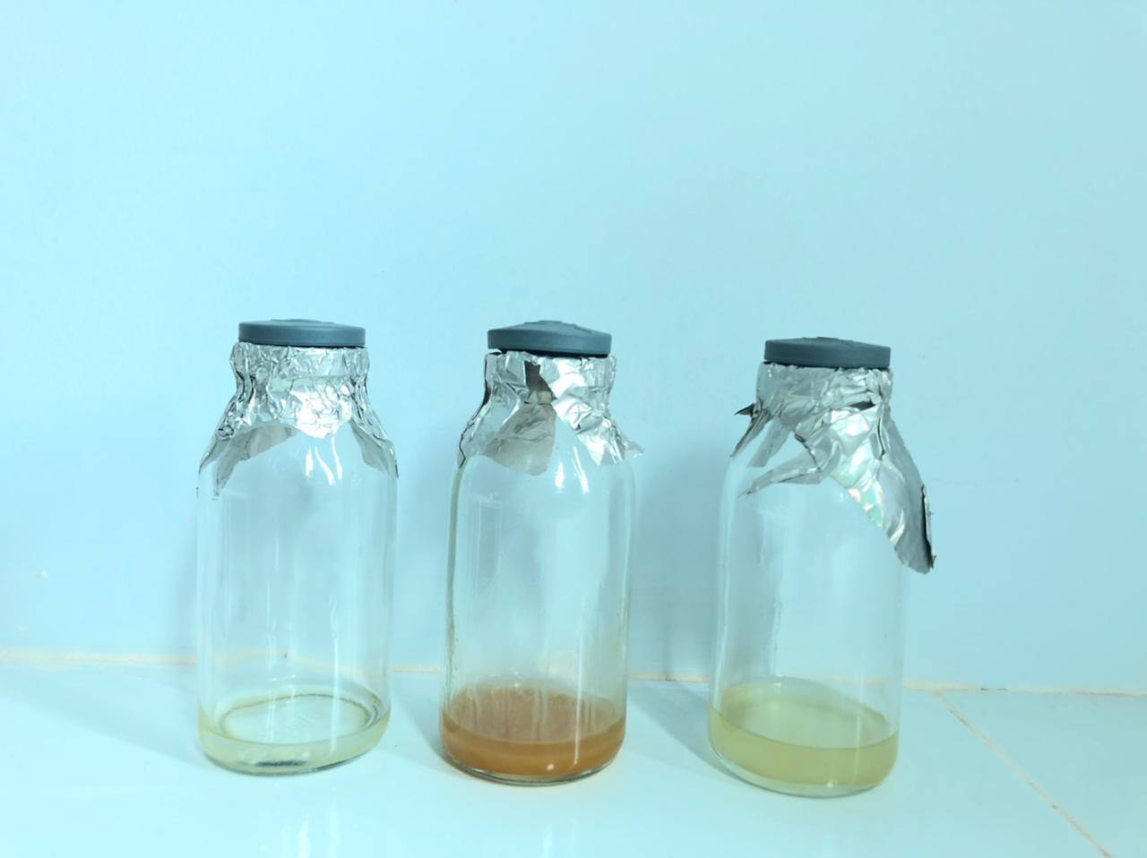

(a) (b) (c)
Gambar 1 Fraksi partisi cair-cair
Keterangan : (a) : Franksi N-Heksan
- : Fraksi Metanol
- : Fraksi Etil Asetat
Pada gambar 1 menunjukkan bahwa partisi cair- cair ekstrak bawang putih (Allium sativum L.) menghasilkan tiga fraksi yaitu fraksi n-heksan, fraksi etanol dan fraksi etil asetat. Pada fraksi N-heksan berwarna bening, pada fraksi etil asetat berwarna jingga dan pada fraksi etil asetat berwarna kuning.
3.3 Pengujian Kromatorafi Lapis Tipis
Hasil pengamatan KLT ekstrak bawang putih (Allium sativum L) pada sinar Uv 366 dan 254 dapata dilihat pada Gambar 2 berikut ini :


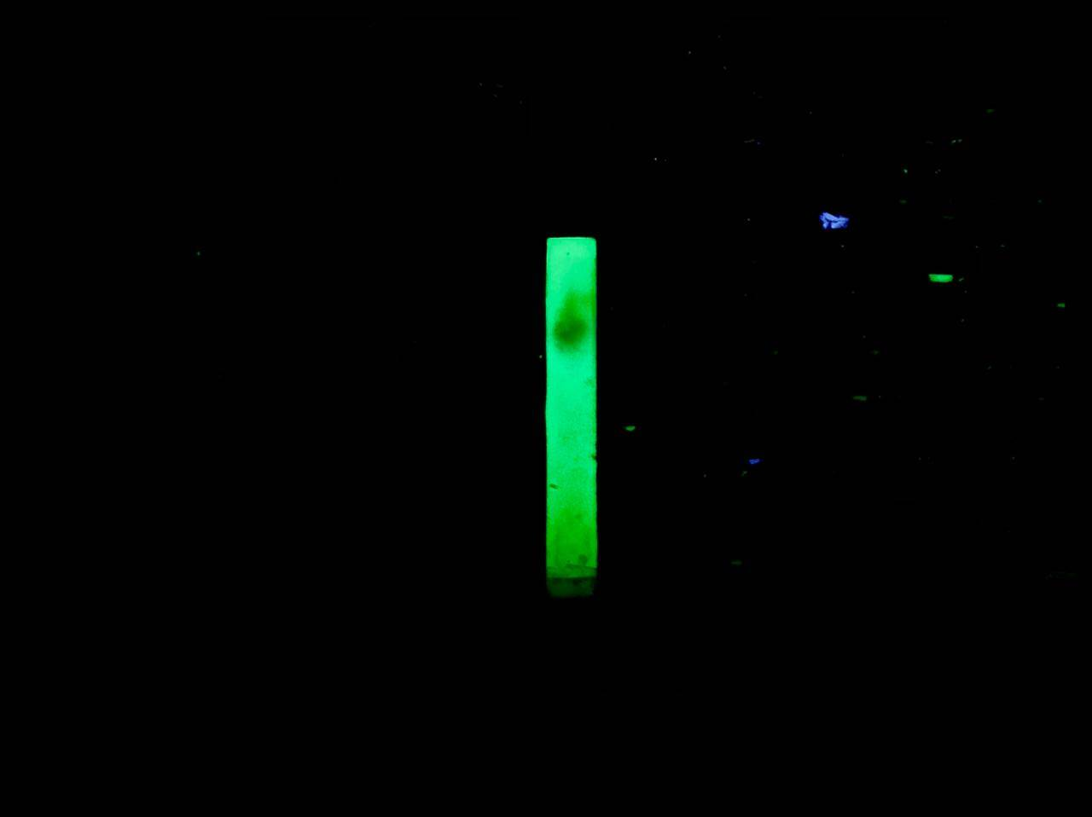

Rf : 0,55

(a) (b)
Gambar 2 KLT Ekstrak Bawang Putih Pada Sinar Uv 366 Dan 254
Keterangan : (a) : Penampakan noda pada sinar Uv 366
(b) : Penampakan noda pada sinar Uv 254
Gambar 2 menunjukkan bahwa hasil KLT ekstrak etil asetat bawang putih (Allium sativum L) dengan menggunakan perbandingan eluen methanol : etil asetat (4:2) mendapatkan nilai rf 0,55
3.4 Pengujian Kromatorafi Lapis Tipis Preparatif
Hasil pengamatan KLTP ektrak bawang putih (Allium sativum L) pada sinar Uv 366 dan 254 dapat dilihat pada Gambar 3 berikut ini :
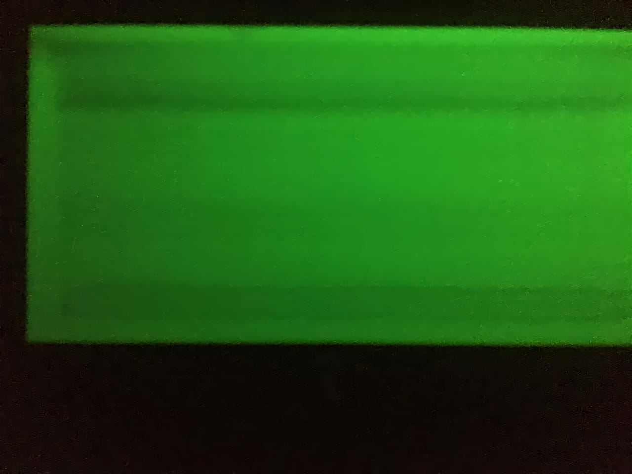

(a)
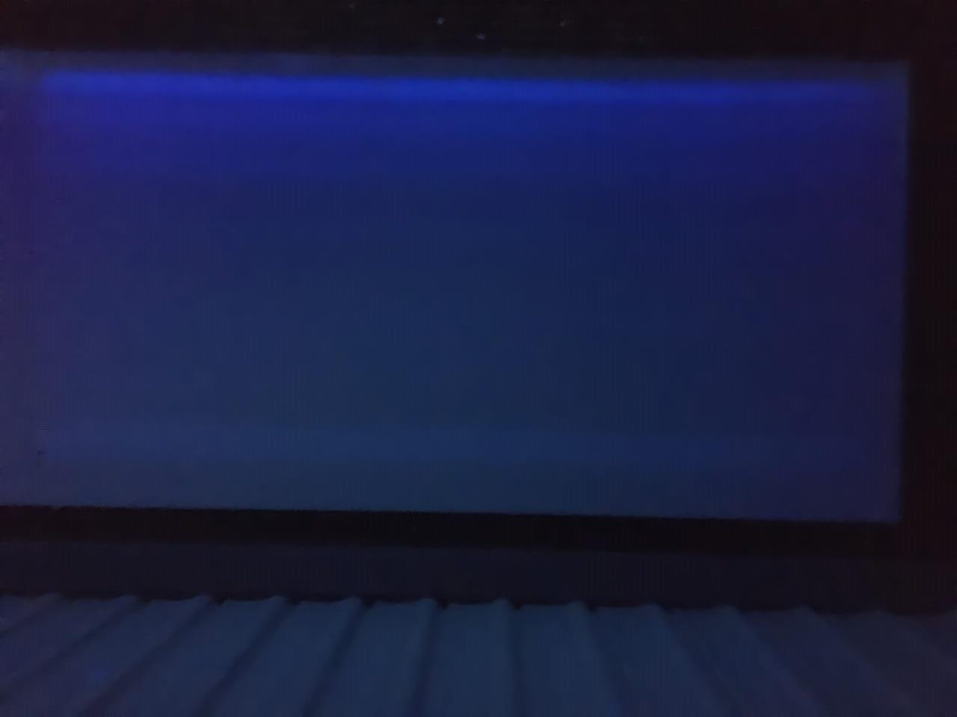
(b)
Gambar 3 Kromatografi Lapis Tipis Preparatif
Keterangan : (a) : Penampakan noda pada sinar Uv 245
(b) : Penampakan noda pada sinar Uv 366
Gambar 3 menunjukkan bahwa hasil KLT ekstrak etil asetat bawang putih (Allium sativum L) dengan menggunakan perbandingan eluen methanol : etil asetat (40:20) mendapatkan 3 fraksi yaitu fraksi 1, fraksi 2, dan fraksi 3.
3.5 Karakterisasi Senyawa Menggunakan Spektrofotometri UV-Vis
Hasil analisis isolat ektrak etil asetat bawang putih (Allium sativum L) dilakukan untuk mengetahui panjang gelombang maksimum yang dapat dilihat pada Gambar 4 berikut ini :
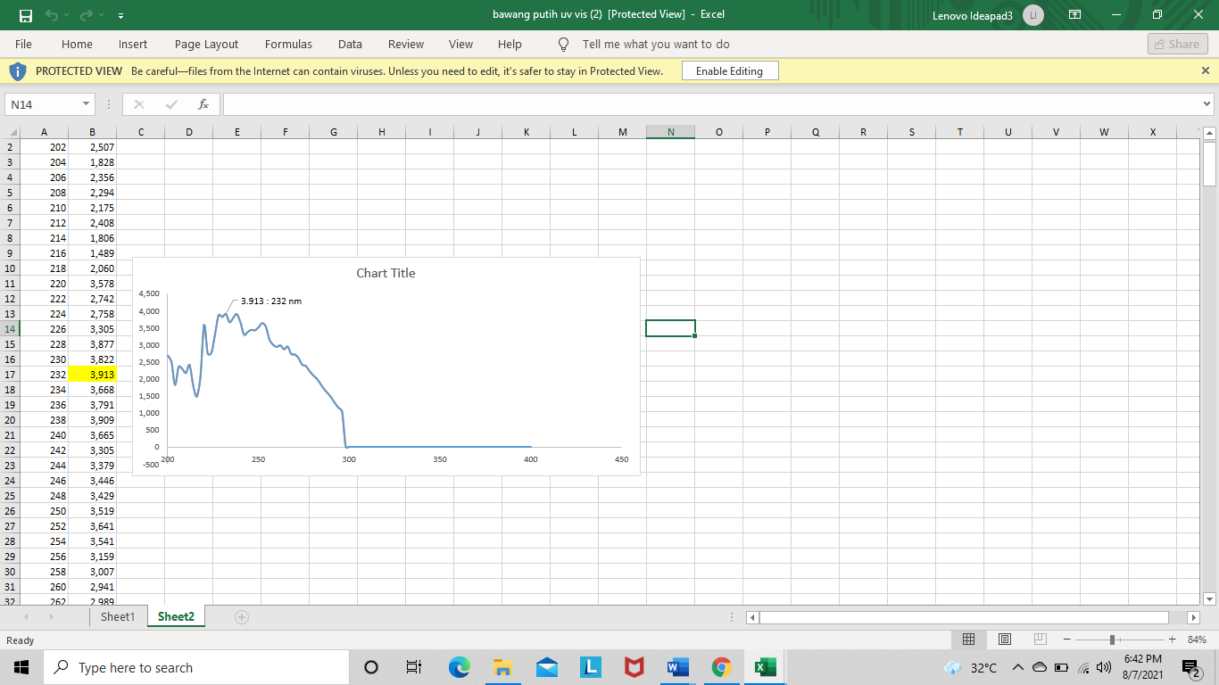
Gambar 4 Spektrum UV-Vis isolat kecubung
Dari hasil karakterisasi senyawa menggunakan spektrofotometri Uv-vis menunjukkan bahwa isolate yang memberikan serapan maksimum pada Panjang gelombang 232 nm dengan absorbansi 3,913 yang mengkonfirmasi adanya transisi elektron n→σ* karena menurut Creswell.,(2005) senyawa yang mempunyai transisi n→σ* akan mengabsorpsi cahaya pada panjang gelombang sekitar 200 nm, dan menunjukkan pergeseran hipsokromik yaitu pergeseran serapan kearah panjang gelombang yang lebih pendek.

3.4 Karakterisasi Senyawa Menggunakan Spektrofotometri IR
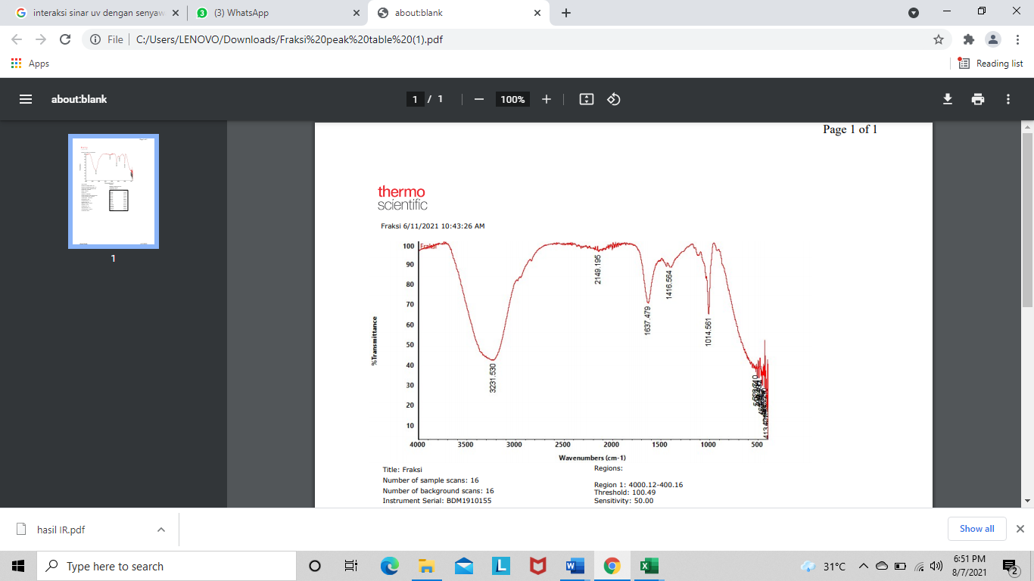
Gambar 5 Spektrum IR isolat ekstrak etil asetat bawang putih
Pada gambar 3.5 hasil pembacaan spektrum pada instrumen spektrofometer IR dari hasil fraksi ekstrak etil asetat bawang putih untuk menentukan gugus fungsi berdasarkan bilangan gelombang, bentuk pita, intensitasnya. Hasil analisis spektrofotometer inframerah dapat dilihat pada Tabel 3 berikut ini
Tabel 3 Data Spektrum IR dari isolat murni
Isolat | Pavia 2009 | Intensitas | Kemungkinan Gugus Fungsi
3231.530 | 3500-3100 | Kuat | N-H (Amida Sekunder)
1637.48 | 1680-1630 | Lemah | C=O (Amida)
1014.65 | 1350-1000 | Lemah | C-N (Amida)
Tabel 3 Menunjukkan bahwa berdasarkan hasil dari data spektrum IR senyawa hasil isolat kemungkinan mempunyai gugus fungsi yaitu N-H (Amida sekunder) pada serapan 3231.530 cm⁻¹, C=O (Amida) pada serapan 1637. 48 dan C-N (Amida) pada serapan 1014.65.
4. Kesimpulan
Berdasarkan hasil penelitian yang telah dilakukan dapat disimpulkan bahwa ekstrak etil asetat bawang putih (Allium sativum L) mengandung senyawa Y-Glutamyl -(s)- Allyl-Cysteine diperkuat dengan adanya hasil pada spektrofotometri Uv-Vis memiliki panjang gelombang maksimum 232 nm mempunyai transisi elektron n→σ* yang menandakan terjadinya pergeseran panjang gelombang hipsokromik yaitu pergeseran serapan kearah panjang gelombang yang lebih pendek dan pada spektrofotomeri IR memiliki gugus fungsi yaitu N-H (Amida sekunder) pada serapan 3231.530 cm⁻¹, C=O (Amida) pada serapan 1637. 48 dan C-N (Amida) pada serapan 1014.65.

Referensi:
- Agusta. 2000. Minyak atsiri tumbuhan tropika indonesia. penerbit ITB : Bandung
- Azmil. 2002. Penelitian Struktur Anatomi Kayu Untuk Memperkaya Kualitas c Kayu Di Indonesia. Badan Penelitian dan Pengembangan Kehutanan : Jakarta
- Creswell, J. Clifford., Ollaf A. R.,dan Malcolm Campbell. 2005.Analisis Spektrum Senyawa organik. ITB : Bandung
- Dalimartha S, Adrian F. 2011. Khasiat buah dan sayur. Penebar Swadaya : Jakarta
- Departemen Kesehatan RI. (2000). Parameter Standar Umum Ekstrak Tumbuhan Obat.. Direktorat Jenderal Pengawasan Obat dan Makanan. Jakarta
- Ditjen POM.2000.Parameter Standar Umum Ekstrak Tumbuhan Obat. Departemen Kesehatan Republik Indonesia : Jakarta
- Gunawan, D dan Mulyani S. 2004. Ilmu Obat Alam. Penebar Swadaya : Jakarta.
- Lenny,S.2006. Senyawa Flavonoida, Fenilpropanoida, dan alkaloid. Universitas Sumatera Utara : Medan
- Lutony, T.L dan Rahmayati, Y. 2000. Minyak Atsiri. Penebar Swadaya : Jakarta.
- McMurry, J. and R.C. Fay. (2004). McMurry Fay Chemistry. 4th edition. Belmont, CA. : Pearson Education International.
- Pavia Donald dkk.2009.Introdution To Spectroscopy. Broks/Cole CENGANGE Learning : Washington.
- Siadi, K. 2012. Ekstrak Bungkil Biji Jarak Pagar (Jatropha curcas) Sebagai Biopestisida yang Efektif dengan Penambahan Larutan NaCl. Jurnal MIPA Unnes
- Simaremare, E. S. 2014. Skrining Fitokimia Ekstrak Etanol Daun Gatal (Laportea decumana Roxb). Pharmacy
- Siregar. 2005. Atlas Berwarna Saripati Penyakit Kulit. Jakarta. EGC
- Song, K. and J. A. Milner. 2001. The Influence Of Heating On The Anticancer Properties Of Garlic. Journal of Nutrition.

